新北市南山高中「環境教育」系列活動-101學年度第1學期 教職員工自強活動
【台中知性一日遊】
【旅遊日期】101年10月10日(三)、10月13日(六)兩梯次
【報名時間】101年9月21日(五)以前（敬請及早報名，以免向隅）
因餐廳有限額－『10/10限120人』、『10/13限80人』
【行程規劃】6:50【南山中學廣福門集合出發】
06:50~09:50【車上享用早餐】每人(菠蘿麵包+蜜豆奶)  09:50~10:50【心之芳庭】宛若世外桃源童話故事般的獨特創意園區，置身於這片美麗的莊園，令您著流連忘返，當日入園券可折抵消費100元。  11:00~12:00【紙箱王主題餐廳】體驗紙世界的精緻套餐，一起吃美食體會『台灣製造』的紙上真工夫！。  12:00~13:00【紙箱王故事館】  自由參觀紙箱故事館、蜜蜂故事館、咖啡故事館，Enjoy瓦楞紙的異想世界中，打破你的一切想像!  13:10~13:40【地震公園&大坑步道】位於北屯區原東山國中及軍功國小舊址，校區內有斷層帶經過，校舍結構受損及校園地貌變化深具學術研究與教育宣導之價值，有時間還可走走大坑九號步道吸收芬多精。  14:30~15:30【百菇莊-採菇樂】  百菇莊培殖的菇類之多，種類是新社菇種最多的農園，有香菇、柳松菇、杏鮑菇、秀珍菇、木耳、靈芝…等等，每人發100元點券，當日聽完生態解說後，可直接進百菇園，採香菇或買香菇回家享用喔！  15:30~18:30【歸賦~溫暖的家】 | 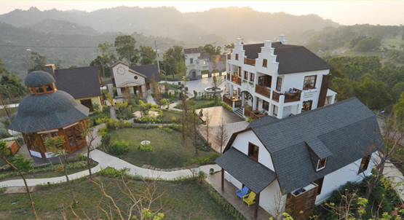    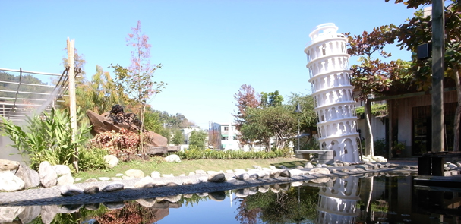  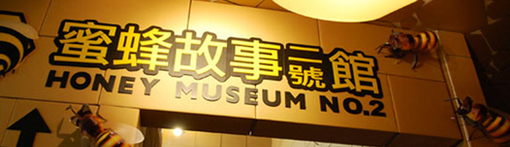  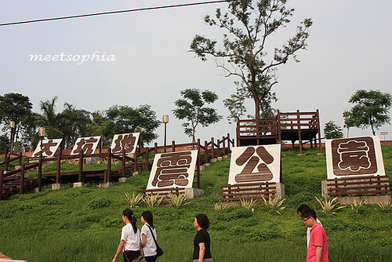  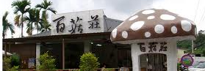
【注意事項】活動費用：每位1100元。校內同仁及直系親屬（含配偶）由員生社補助。
- 報名時，每位同仁須繳保證金500元（梯次限名額，報名表與保證金同時繳交完成為依序。保證金活動當天退；臨時不參加，概不退還，眷屬參加同仁也必需陪同參加。）
- 報名地點：教學資源中心(自強七樓)圖書組欣智老師或靖棠老師，分機325。
-------------------------------------------------------------------------------------------------
新北市南山高中101學年度第1學期 教職員工自強活動
【台中知性一日遊】 □10/10(三) □10/13(六) □訂金500元
稱謂 | 姓名 | 性別 | 身分證字號 | 出生年月日 | 身高(童) | 分機 | 聯絡手機 | 午餐號 | 飲料 | 備註
本人

*本次在紙箱王用餐，必需事前一個月訂位，請同仁先填寫餐號及選擇的飲料，方便作業。
【紙箱王午餐點表，詳見第二頁，請註明在本報名表上，謝謝您的體諒義工老師作業】
紙箱王主題餐廳 餐點【請同仁在報名同時，選擇餐點及飲料】
(例假日用餐時間限一個小時 如有不便請多包涵)
餐號 | 精製套餐 | 計 | 選 | 飲料 | 計
A | 御蜂酒燉牛腱腿  多種蔬果加上蜂蜜酒的精華.精燉完成. |  | 1 | 百花蜜茶
B | 香橙蜜油封羊小排  義大利百年廚藝.使羊肉軟嫩加上香橙鮮甜美味 |  | 2 | 蜂蜜綠茶
C | 荔枝蜜香蒜海蝦  食材高貴做法簡單.利用蒜頭.醬油.米酒就可拉出迷人蝦味 |  | 3 | 熱烏龍茶
D | 普羅旺斯雞腿排  法式胡椒雞腿排.帶勁的咀嚼口感.與鮮美肉汁.讓你大快朵頤
E | 蘋果蜜咖哩厚片豬排  厚實口感.保留豬排甜美肉汁.咖哩蘋果香甜的口感擄獲你心
F | 酸辣檸檬蜜醬香魚排  酸辣香甜予人繽紛視覺.與味覺美感之魚排.醬汁清爽開胃
G | 幸福快樂兒童餐  馬鈴薯泥.蔬菜.德國香腸.薯條.翅小腿-限150cm以下小朋友
餐號 | 健康素食 | 計 | 選 | 飲料 | 計
V1 | 風味野菇餐  風味杏鮑菇與鮮香菇的美味組合 |  | 1 | 百花蜜茶
V2 | 全素蘑菇義大利麵 |  | 2 | 蜂蜜綠茶
 |  |  | 3 | 熱烏龍茶

◎行程景點與交通
心之芳庭
適用一般民眾，可抵扣消費100元(門票200元)，8歲以下與65歲以上免費。
電 話：(04)2239-8900
地 址：台中市北屯區北坑巷21之22號
營業時間：平日11:00~21:30；假日10:00~21:30
紙箱王創意園區-大坑店 紙箱王主題餐廳
台中市406北屯區東山路二段二巷二號〈大坑圓環前〉
衛星定位導航座標：經度〈X〉120.73935371523596，緯度〈Y〉24.17864153726837
電話：04-22398868營業時間：10：00~21：00
主題餐廳供餐時間：11：00~20：30
台中市西屯區西屯路三段281巷1號
台中大坑地震公園
◆電 話： 04-22289111 ◆開放時間： AM06:00~PM10:00
◆地 址：台中市北屯區東山路一段439號
◆景點特色：於八十八年九月二十一日發生規模7.3的強震，原軍功國小校址位於車龍埔斷層帶上，故造成軍功\國小教室損壞，原本的平地拔地隆起，故保留地震之震損物，並修整成公園以供教學參觀。
資料參考：NHC實景網http://www.nhc.net.tw
新社百菇莊
台中市新社區協成村協中街2-1號
電話：04-25822665 傳真：04-25823598
baigu.chuang@msa.hinet.net
莊主0933-551408

